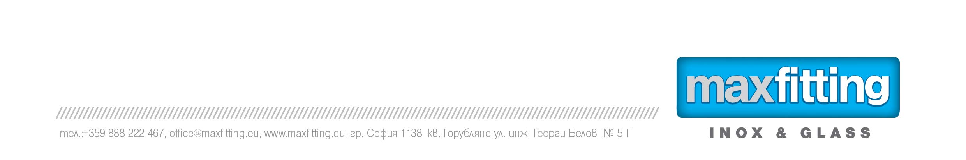

ФОРМА ЗА ЗАЯВКА

Артикулен номер | Количество | Описание
Вашите данни

© Всички права запазени, maxfitting

данни

данни

Име
Компания
Адрес
Телефон
Мобилен телефон
E-mail

